重庆机场集团有限公司

保税港区航空货运站二期标识标牌设计、制作、安装项目（第二次）比选文件

编号：BX2021-016

重庆机场集团有限公司
航空物流园发展分公司

二〇二一年七月
保税港区航空货运站二期标识标牌设计、制作、安装项目（第二次）比选文件

我司决定于近期将对重庆机场保税港区航空货运站二期标识标牌进行设计、制作、安装项目（第二次），邀请符合相应条件的供应商就本项目进行询价比选。
一、项目实施内容及要求：
1.项目概况
为保税港区航空货运站二期标识标牌进行设计、制作、安装。
2.施工内容及要求
2.1内容及施工要求见附件1：《保税港区航空货运站二期标识标牌制作、安装明细表》
2.2本项目施工材料、设备由乙方自行提供，材料、设备的质量应符合国家有关标准。
2.3附件1中要求的内容需做平面设计，并出具效果图，由甲方认可。
2.4标识标牌字迹、logo图案清晰、色彩均匀；安装牢固，不松动、脱落。
3.质保期
从工程竣工验收通过之日起24个月。期间发生非人为损坏、安装松动、脱胶脱色等情况由供应商负责维修。
4.安全管理措施
4.1甲乙双方签定安全责任书，施工前，乙方应进行专项安全技术教育，落实所有安全技术措施和人身防护用品，未经落实时不得进行施工。
4.2进入施工区域，所有人员须着装整洁，严禁酒后作业。
5.应急处置措施
5.1现场一旦发生安全事故，应立即报告采购方以及项目主管人员，并以最快速度组织施救活动。
5.2在组织现场施救的同时，主管人员应安排人员对救治现场封闭警戒，并保护好事故现场，以便事后调查分析。
5.3加强岗前和运行中的安全教育、培训工作，使所有员工增强自我保护意识。
6.环境保护措施
6.1施工途中应注意材料、设备堆放整齐，保证区域环境卫生。施工完成后应将遗留材料及施工垃圾清除出机场范围。
二、供应商资质及要求：
报价单位必须具备：
1、公司为独立法人，具备有效的营业执照。注册资金为100万元及以上。经营范围包括:广告或字牌等的设计及制作。报价时提供加盖公司公章的纸质版营业执照。
2、能提供增值税专用发票进行结算。
三、成交标准：
本项目各项单价均不得超过附件1中的单项最高限价及总价最高限价。总价最高限价为不含税20.0267万元，本次谈判成交供应商确定办法采用有效最低不含税综合总价成交；
具体比选成交标准如下：
1.完全满足比选文件要求，实质性响应大于或等于三家的，根据符合采购需求、质量和服务，且报价最低的原则确定成交供应商。
2.递交比选响应文件截止时间送达的比选响应文件少于3个的，应停止比选活动，将递交的比选响应文件退还谈判响应人，并重新组织比选。重新比选仍不足3个单位的，此比选项目经比选小组评定，可以继续进行比选。根据符合采购需求、质量和服务，且报价最低的原则确定成交供应商。
四、谈判文件发售的时间、地点：
比选文件及相关资料于2021年7月6日14时，在重庆机场集团官方网站发布。
如有意参与者，请于7月8日17时前将相关资料（上述资质条件证明材料、法人代表授权书原件、被授权人身份证复印件、企业营业执照复印件等）带至重庆机场集团有限公司航空物流园区综合楼A220办公室（机场北一路五号）。
五、投标保证金：
投标保证金：无。
六、履约及违约：
不能按合同规定的期限完成，每逾期一天，供应方应偿付给采购方合同总额千分之二的逾期违约金。逾期10天，采购方可考虑解除合同，并要求供应方赔偿损失。
七、支付方式：
项目验收通过并提供增值税专用发票后，采购方支付给供应方合同总价款95%，剩余5%作为质保金。质保期满无问题后支付剩余5%价款。
八、工期：
1、总工期：40个日历天。
2.工程开工日期由采购方另行通知，供应方应在接到中标通知书后做好施工准备，以便接到采购方进场通知后可以迅速进场施工；
3.采购方保留对本工程实际工期进行调整的权利。对于因采购方面原因造成工期延误，工期相应顺延。供应方必须无条件服从采购方的协调和安排，不得因工期的调整而要求变更原报价。

九、报价文件的编制和提交：
1.供应商应当按照比选采购文件的要求编制报价文件，报价文件应当对比选采购文件提出的要求和条件做出实质性应答。
2.报价文件应用A4规格纸编制，加盖公章的报价单及声明。
3、报价部分。供应商应按照询价采购文件要求报出子项目单价、总价及综合总价等详细内容，各项报价应包括拟提供的材料、设备、人员、相关税金，以及安全等全部费用，报价分为不含税包干总价，增值税税率单列。（报价表格式自制）
4、商务部分。主要包括加盖公章的营业执照复印件、法定代表人身份证明、法人代表授权书。
5、报价文件一式2份，其中正本1份，副本1份。
十、备注：
1.如报价方未按照要求编制的报价文件可能被拒绝。
2.报价文件必须在2021年7月14日9时30分前送到重庆机场物流园区综合楼物流园区管委会A220室，过期不予受理。
3.封面上须注明“项目名称”及“询价文件编号”；报价清单要求盖章或签字处及报价文件外包装上密封处加盖报价供应商公章、法定代表人盖章或签字。
4.如果报价供应商未按要求密封或未准时递交的报价文件将被拒绝，并将报价文件退还给供应商，自动取消报价资格。
十一、开标时间、地点及结果通知：
1. 2021年7月14日10时在重庆机场物流园区综合楼A217会议室对本项目进行比选，各报价供应商须参加。
2.公布比选结果时间：待结果确定后会及时通知，原则上只通知被选中的报价人。对未被选中的报价人不通知、不解释。
十二、联系方式：
业主：重庆机场集团有限公司航空物流园发展分公司
联系人：戴心怡
电话：（023）67155382
传真：（023）67152566
邮箱：cqwlws@cqa.cn

附件1
国际货站二期标识标牌制作、安装明细表
序号 | 内容 | 材质工艺 | 规格（mm） | 单位 | 数量 | 示意图 | 限价单价 | 限价总价
1 | 禁火禁烟标志  （货台用） | 3mm亚克力平板打印 | 800 | 块 | 50 | 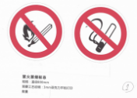 | 185 | 9250
2 | 楼道楼层导视牌 | 合资5mm亚克力彩喷+0.8mm横拉丝不绣钢面板+腐蚀字 | 300*300 | 块 | 39 | 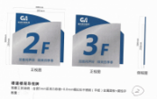 | 65 | 2535
3 | 电梯楼层导视牌 | 合资5mm亚克力彩喷+0.8mm横拉丝不绣钢面板+腐蚀字 | 370*600 | 块 | 11 | 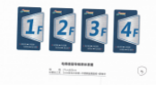 | 160 | 1760
4 | 科室标牌 | 亚克力喷银粉漆+丝网印刷，基座内插3mm亚克力平板打印 | 300*300 | 块 | 500 | 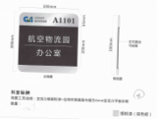 | 70 | 35000
5 | 洗手间标牌  （3块为一套） | 不绣钢基座+3mm亚克力平板打印 | 220*220 | 套 | 25 | 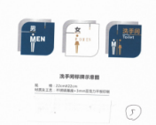 | 100 | 2500
6 | 消防疏散示意图 | 拉丝不绣钢折型焊接基座+8mm亚克力平板打印 | 1400*1000 | 块 | 4 | 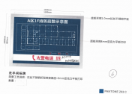 | 1200 | 4800
7 | 消防疏散示意图 | 8mm亚克力平板打印 | 500*700 | 块 | 13 |  | 300 | 3900
8 | 禁烟区标牌 | 5mm亚克力平板打印 | 230*320 | 块 | 50 | 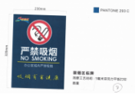 | 30 | 1500
9 | 吸烟区标牌  （户外立式） | 铁板折型烤漆 | 300*1100 | 块 | 10 | 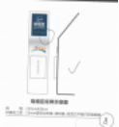 | 800 | 8000
10 | 安全、文明提醒标志 | 5mm有机板裱户外写真哑膜（2个内容各20块） | 210*145 | 块 | 80 | 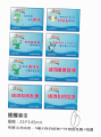 | 10 | 800
11 | 一级货库灯箱 | 100丝拉丝不绣钢包边+5mm乳白亚克力平板打印+LED灯+10mmPVC背板+正泰定时器 | 2000*700 | 套 | 39 | 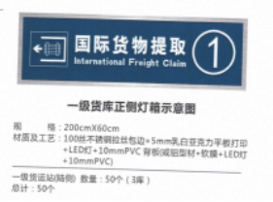 | 1800 | 70200
12 | 一级货库门洞编号 | 铝板折型烤漆平面字 | 800*800 | 块 | 70 | 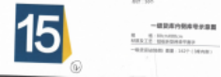 | 530 | 37100
13 | 消防、用电安全提示牌 | 5mm亚克力平板打印 | 200*50 | 块 | 100 | 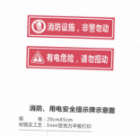 | 6 | 600
14 | 五防标志牌 | 5mmPVC裱户外写真哑膜（5个内容各1块） | 600*600 | 套 | 4 | 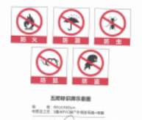 | 180 | 720
15 | 玻璃门警示条 | 玻璃磨砂贴 | 100高 | 米 | 800 | 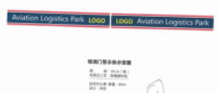 | 12 | 9600
16 | 绿化提醒牌 | 不绣钢架+PVC裱户外写真 | 400*300 | 块 | 200 |  | 55 | 11000
17 | 楼层疏散引导员公示牌 | 300MM*350MM;3MM透明亚克力反面UV,粘透明盒子 | 400*550 | 块 | 15 | 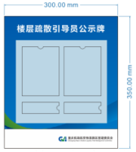 | 52 | 780
18 | 防火门标识 | 5mm亚克力平板打印 | 200*50 | 块 | 37 | 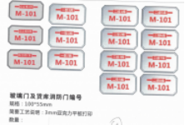 | 6 | 222
合计 |  |  |  |  |  |  |  | 200267

附件2
报价函
航空物流园发展分公司：
1．我方已仔细研究了 （项目名称）项目谈判文件的全部内容，愿意以不含税总报价人民币 元（￥ ），增值税率 %，工期 日历天， 按合同约定实施和完成承包项目的全部工作。
2．我方承诺在谈判有效期内不修改、撤销谈判文件。
3．如我方成交：
（1）我方承诺在收到成交通知后，在规定的期限内与你方签订合同。
（2）随同本报价函递交的报价函附录属于合同文件的组成部分。
（3）我方承诺在合同约定的期限内完成并移交全部合同项目和成果。
4．我方在此声明，所递交的谈判文件及有关资料内容完整、真实和准确。
5．除非达到另外协议并生效，你方的成交通知书和本谈判文件将成为约束双方的合同文件组成部分。
谈判人： （盖单位公章）
法定代表人或其委托代理人： （签字）
地址：
电话：
传真：
邮政编码：
年 月 日

附件3
法定代表人身份证明

比选响应人名称：

单位性质：

地址：

成立时间： 年 月 日

经营期限：

姓名： 性别： 年龄： 职务：

系 （比选人名称）的法定代表人。

特此证明。

比选人： （盖单位公章）

年 月 日

附法定代表人身份证复印件

附件4
法人代表授权书

本授权书申明___________________________（公司注册地点）______________(公司名称)__________(职务)________(法人代表)经合法授权，特代表本公司_________________(公司名称)__________(职务)________(姓名)为正式的合法代理人，并授权该代理人在项目的比选活动中，以我单位的名义签署比选响应文件，与业主协商、签定合同协议书以及执行一切与此有关的事务。

比选响应单位：____________（盖章）

授权人：____________（签章）

被授权人代理人：____________（签章）

日期： 年 月 日
附被授权人代理人身份证复印件

